Министерство Науки и Образования Украины

Донбасская Государственная Машиностроительная Академия

Кафедра автоматизации производственных процессов

РАСЧЁТНО-ПОЯСНИТЕЛЬНАЯ ЗАПИСКА

к курсовой работе по дисциплине

**«Исполнительные механизмы и регулирующие органы»**

**Выполнил**

студент гр. АПП-04-2

Измайлов А.О.

**Руководитель**

Чекулаев Е.Ф.

Краматорск 2008

**РЕФЕРАТ**

Расчетно-пояснительная записка содержит 32 страницы, 8 рисунков, 1 таблицу, 2 приложения и 7 источников.

В данной курсовой работе проектируется следящий гидропривод с дроссельным регулированием скорости движения механизма вращения сверла вертикально-сверлильного станка с дросселями, установленными на входе и выходе из гидродвигателя.

Вертикально-сверлильные станки предназначены для выполнения операций сверления, развертки, зенкования, а также нарезания внутренних резьб, цекования и т.д.

Проектируемый в данной работе гидропривод включает в себя предохранительную аппаратуру, аппаратуру для контроля режимов работы, очистки рабочей среды, а также двусторонний гидравлический замок, облегчающий проведение ремонтно-профилактических работ.

СЛЕДЯЩИЙ ГИДРОПРИВОД, ДРОССЕЛИРУЮЩИЙ РАСПРЕДЕЛИТЕЛЬ, ГИДРАВЛИЧЕСКИЙ ЗАМОК, ПРЕДОХРАНИТЕЛЬНЫЙ КЛАПАН, ТРУБОПРОВОД, ФИЛЬТР, ПРОПОРЦИОНАЛЬНОЕ ЭЛЕКТРИЧЕСКОЕ УПРАВЛЕНИЕ

**ВВЕДЕНИЕ**

Широкое использование гидроприводов в станкостроении определяется рядом их существенных преимуществ перед другими типами приводов и, прежде всего, возможностью получения больших усилий и мощностей при ограниченных размерах рабочих органов.

Под *гидроприводом* понимают совокупность устройств (в число которых входит один или несколько объемных гидродвигателей или гидроцилиндров), предназначенную для приведения в движение механизмов и машин посредством рабочей жидкости под давлением.

В качестве рабочей жидкости в станочных гидроприводах используется минеральное масло.

Гидроприводы обеспечивают широкий диапазон бесступенчатого регулирования скорости (при условии хорошей плавности движения), возможность работы в динамических режимах с требуемым качеством переходных процессов, защиту системы от перегрузки и точный контроль действующих усилий.

Применение гидроприводов в станкостроении позволяет упростить кинематику станков, снизить металлоемкость, повысить точность, надежность и уровень автоматизации.

В современных станках и гибких производственных системах с высокой степенью автоматизации цикла требуется реализация множества различных движений. Компактные гидродвигатели легко встроить в станочные механизмы и соединить трубопроводами с насосной установкой, имеющей один или два насоса.

Такая система открывает широкие возможности для автоматизации цикла, контроля и оптимизации рабочих процессов, применения копировальных, адаптивных или программных систем управления, легко поддается модернизации, состоит, главным образом из унифицированных изделий, серийно выпускаемых специализированными заводами.

К основным преимуществам гидропривода следует также достаточно высокое значение КПД, повышенную жесткость и долговечность.

## РАЗРАБОТКА ФУНКЦИОНАЛЬНОЙ СХЕМЫ ГИДРОПРИВОДА

Проектируемый гидропривод предназначен для дроссельного регулирования скорости вращения сверла вертикально-сверлильного станка. Общий вид вертикально-сверлильного станка показан на рис. 1.1

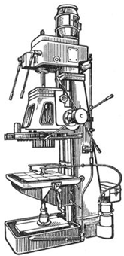

Рисунок 1.1 – Общий вид вертикально-сверлильного станка.

Заданному технологическому процессу соответствует схема гидропривода, представленная на рис 1.2.

С целью обеспечения необходимых параметров гидродвигателя используется дросселирующий распределитель с пропорциональным электрическим управлением, который обеспечивает дроссельное регулирование на входе в гидродвигатель.

гидропривод давление сопротивление потеря

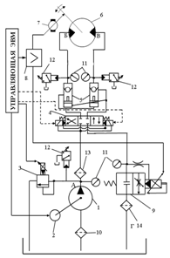

1 — насос с нерегулируемым рабочим обьемом; 2 — приводной электродвигатель; 3 — предохранительный клапан с пропорциональним электрическим регулированием; 4 — гидроразделитель с электрогидравлическим управлением; 5 — односторонний гидравлический замок; 6 — гидродвигатель с нерегулированым рабочим объемом; 7 — тахогенератор; 8 — усилитель; 9 — регулированый дросель з пропорциональным электрическим управлением; 10 - приемный фильтр; 11 — манометры; 12 —реле давления; 13 — напорный фильтр; 14 - сливной фильтр.

Рисунок 1.2 – Функциональная схема следящего гидропривода с дроселем, установленым на выходе из ИМ.

## ВЫБОР ГИДРОДВИГАТЕЛЯ И РАСЧЕТ ПАРАМЕТРОВ

Гидравлический двигатель объемного типа выбирается при соблюдении следующих условий:

* крутящий момент ;



* максимальная частота вращения ;



* минимальная частота вращения ,



где индексом “п” обозначены паспортные значения, индексом “з” – заданные.

Учитывая эти требования, выбираем аксиально-поршневой гидродвигатель с нерегулируемым рабочим объемом , который имеет такие технические характеристики:



Давление на входе:.



Номинальный крутящий момент: .



Рабочий объем: .



Максимальная частота вращения: .



Номинальная частота вращения: .



Минимальная частота вращения: .



Номинальная продуктивность: .



Номинальная мощность: .



Объемный КПД: .



Механический КПД: .



Общий КПД: .



Момент инерции вращающихся масс:.



Для выбранного типоразмера двигателя определяем такие параметры:

* полезный перепад давлений при условии, что давление на выходе гидродвигателя :



,



где – необходимый перепад давлений, ;



– давление на входном патрубке гидропривода, ;



– давление на выходном патрубке гидропривода, ;



– рабочий объем выбранного гидродвигателя;



* максимальный расход жидкости на входе в гидродвигатель:

,



где – заданная максимальная скорость вращения ротора гидродвигателя;



– объемный КПД гидродвигателя;



* максимальный расход жидкости на выходе из гидродвигателя:

.



## ГИДРАВЛИЧЕСКИЙ РАСЧЕТ ПАРАМЕТРОВ ТРУБОПРОВОДОВ

Гидравлический расчет трубопроводов заключается в выборе оптимального внутреннего диаметра трубы и определении потерь давления по длине трубопровода.

На участках трубопровода АС, СБ и СВ устанавливаются трубы с одинаковым внутренним диаметром трубопровода, а на участке СГ – труба с другим внутренним диаметром.

Расчетные значения внутренних диаметров трубопроводов:

* на участках АС, СБ и СВ:

,



где - допустимая скорость движения в нагнетательном трубопроводе;



* на участке СГ:

,



где - допустимая скорость движения в сливном трубопроводе.



Из справочника выбираются трубы из стали 20, которые имеют внутренний диаметр:

* на участках АС, СБ и СВ – 28мм ;



* на участке СГ – 39мм .



Тогда действительная скорость движения жидкости в трубопроводах:

* на участках АС, СБ:

;



* на участке ВС:

;



* на участке СГ:

.



По справочнику выбирается тип рабочей жидкости – масло “Индустриальное 20А”, которое имеет такие характеристики: кинематический коэффициент вязкости , плотность .



Для каждого участка трубопровода рассчитываем число Рейнольдса:

* для нагнетательного трубопровода (участок АБ):

;



* для трубопровода на участке ВС:

;



* для сливного трубопровода (участок СГ):

.



Таким образом, на всех участках трубопровода будет существовать турбулентный режим движения жидкости (т.к. ) в “гидравлически гладкой” трубе.



Рассчитываем коэффициент сопротивления при турбулентном режиме движения жидкости:

* для нагнетательного трубопровода АБ:

;



* для трубопровода на участке ВС:

;



* для сливного трубопровода (участок СГ):

.



Таким образом, потери давления по длине трубопровода составят:

* для нагнетательного трубопровода АБ:

,



где – длина участка АБ трубопровода, м;



– плотность рабочей жидкости, ;



– внутренний диаметр выбранной трубы, м;



* для сливного трубопровода ВГ:



где и – соответственно длина участков ВС и СГ трубопровода.



## РАСЧЕТ ПОТЕРЬ ДАВЛЕНИЯ В МЕСТНЫХ ГИДРАВЛИЧЕСКИХ СОПРОТИВЛЕНИЯХ

Суммарные потери давления в местных гидравлических сопротивлениях при последовательном их соединении определяются как сумма потерь давления в отдельных сопротивлениях.

Из справочника выбираем значения коэффициентов сопротивления для каждого типа сопротивления:

; ; ; .



Рассчитываем потери давления жидкости при прохождении местных сопротивлений:

* для нагнетательного трубопровода АБ:



* для сливного трубопровода ВГ:



## ВЫБОР ГИДРОАППАРАТУРЫ И ОПРЕДЕЛЕНИЕ ДЕЙСТВИТЕЛЬНЫХ ПОТЕРЬ ПРИ ПРОХОЖДЕНИИ ЖИДКОСТИ ЧЕРЕЗ АППАРАТЫ

Вся гидроаппаратура выбирается из справочников при соблюдении условий:

,



,



где и – соответственно номинальное паспортное давление гидроаппарата и расчетный перепад давлений на исполнительном механизме.



и – соответственно номинальный паспортный объемный расход и расчетный максимальный расход на входе в исполнительный механизм.



Для выбранного типоразмера аппарата определяется действительная потеря давления при прохождении расчетного расхода через гидроаппарат:

,



где – потери давления при прохождении через гидроаппарат номинального паспортного расхода ;



– действительное значение расхода жидкости, проходящей через исполнительный механизм.



* 1. **Предохранительный клапан с пропорциональным электрическим управлением *КРВП -25*, который имеет такие характеристики**

;



;



;



.



Действительные потери давления:

.



* 1. **Дросселирующий распределитель с пропорциональным электрическим управлением *РП20*, который имеет параметры**

;



;



;



;



;



;



;



.



Действительные потери давления:

* в нагнетательном трубопроводе АБ:

;



* в сливном трубопроводе ВГ:

.



* 1. **Односторонний гидравлический замок *КУ-32***

;



;



;



.



Определяем потери давления при прохождении жидкости через замок:

* в нагнетательном трубопроводе АБ:

;



* в сливном трубопроводе ВГ:

.



* 1. **Напорный фильтр *3ФГМ32***

;



;



.



Определяем потери давления при прохождении жидкости через фильтр:

.



* 1. **Сливной фильтр *ФС400***

;



;



.



Определяем потери давления при прохождении жидкости через фильтр:

.



* 1. **Реле давления *ВПГ62-11***

;



.



* 1. **Манометры *МТП-60***

;



класс точности 1.5.

Определяем суммарные потери давления в гидроаппаратуре:

* в нагнетательной линии АБ:



* в сливной линии ВГ:



## РАСЧЕТ СУММАРНЫХ ПОТЕРЬ ДАВЛЕНИЯ В НАГНЕТАТЕЛЬНОМ И СЛИВНОМ ТРУБОПРОВОДАХ

Так как участки сопротивления соединяются последовательно, то суммарные потери давления в нагнетательной и сливной линиях определяются алгебраической суммой всех потерь давления в элементах трубопровода.

Суммарные потери давления рассчитываются:

* в нагнетательном трубопроводе АБ:

;



* в сливном трубопроводе ВГ:

.



## ВЫБОР ИСТОЧНИКА ПИТАНИЯ

Выбрать из справочника источник питания гидросистемы с необходимыми параметрами можно только после определения расчетных значений необходимых давления и расхода на выходе из насосной установки.

Расчетное значение давления на выходе из насоса:

.



Расчетное значение расхода жидкости на выходе определяется:

,



где – расчетный расход жидкости на входе гидродвигатель, ;



– суммарное значение утечек жидкости через капиллярные щели кинематических пар аппаратов, расположенных в нагнетательной линии АБ;



;



– потеря, которая необходима для функционирования гидравлической системы управления дросселирующим распределителем, .



Тогда продуктивность насоса на выходе:

.



Выбираем насос из справочника при соблюдении таких условий:

* + давление ;



* + продуктивность .



На основании этих условий выбираем радиально-поршневой насос РМНА-125, имеющий следующую техническую характеристику:

Давление на входе: .



Номинальная продуктивность: .



Рабочий объем: .



Номинальная частота вращения: .



Объемный КПД: .



Механический КПД: .



Общий КПД: .



## РАСЧЕТ ВЫСОТЫ ВСАСЫВАНИЯ

Уравнение равновесия давлений во всасывающем трубопроводе:



где – давление столба жидкости во всасывающем трубопроводе;



– потеря давления по длине всасывающего трубопровода;



– потеря давления при прохождении жидкости через приемный фильтр.



Расчет высоты всасывания осуществляется с условием обеспечения во всасывающем трубопроводе ламинарного режима движения жидкости и перепада давлений.



Расход жидкости во всасывающем трубопроводе рассчитывается:

,



где – номинальное паспортное значение продуктиности насоса, ;



– объемный КПД выбранного насоса.



Из справочника выберем приемный фильтр ФВСМ80 при соблюдении условия , который имеет параметры ; ;



точность фильтрации 80 мкм.

Потери давления при прохождении через приемный фильтр:

.



Рассчетное значение внутреннего диаметра трубы:

.



Выбирается труба, которая имеет внутренний диаметр d = 100 мм.

Действительная скорость движения жидкости в трубопроводе:

.



Число Рейнольдса:

.



Коэффициент сопротивления:

.



Потери давления при движении жидкости по длине трубопровода:

.



Отсюда определяется высота всасывания:

.



## РАСЧЕТ НАГНЕТАТЕЛЬНОГО ТРУБОПРОВОДА НА ПРОЧНОСТЬ

Прочностной расчет трубопровода заключается в определении толщины стенки трубы из условий прочности. Труба рассматривается как тонкостенная оболочка, подверженная равномерно распределенному давлению . С достаточной для инженерной практики точностью минимально допустимая толщина стенки определяется:



,



где - допустимое напряжение для трубы из стали 20, .



Труба выбранная ранее для нагнетательного трубопровода, удовлетворяет требованиям прочности, т.к. ее толщина (4мм) больше минимально допустимой (3,5мм).

## ВЫБОР ЭЛЕКТРОДВИГАТЕЛЯ

Расчетная мощность на валу насоса:

,



где - расчетное значение давления, ;



- общий КПД насоса, .



По справочнику выбираем асинхронный электродвигатель с короткозамкнутым ротором общепромышленного назначения 5АН280А-6, который имеет такие параметры:

Номинальная мощность:.



Синхронная частота вращения: .



Это удовлетворяет условиям и .



## РАСЧЕТ МЕХАНИЧЕСКИХ И СКОРОСТНЫХ ХАРАКТЕРИСТИК

Коэффициенты сопротивления при максимальной проходной площади дросселя опреде­ляются:



Правильность проделанных расчетов проверяется определением максимальной проходной площади дросселя при заданном крутящем моменте :



Механические характеристики представляют собой зависимость *n = f(М)* при постоянном значении проходной площади дросселя *Sд = const*, а скоростные характеристики – зави­симость *n = f(Sд)* при *М = cons.* Механические и скоростные характеристики строятся по зависимости:

, об/с.



Максимально возможная скорость вращения вала гидродвигателя:



Максимальный крутящий момент на валу гидродвигателя:



Если не учитывать потери давления по длине трубопровода и в местных гидравлических сопротивлениях, которые мало влияют на значение коэффициентов , , и , то можно определить минимальные проходные площади дросселей при заданном крутящем мо­менте :



Изменяя значения крутящего момента *М* и площади дросселей *Sд* от минимального значе­ния до максимального, можно построить любое количество механических и скоростных характеристик.

В данном гидроприводе установлен конкретный насос, который обеспечивает на выходе расход . Это обуславливает максимальную (граничную) частоту вращения вала двигателя .



Расчетные значения, необходимые для построения характеристик, приведены в табл. 11.1. Исходя из этих данных строим механические (рис. 11.1) и скоростные (рис 11.2) характеристи гидропривода.

Таблица 11.1 – Расчет параметров гидропривода.

|  |  |  |  |
| --- | --- | --- | --- |
| Момент М  на валу,  Н·м | Скорость вращения вала n, об/с, при | | |
|  |  |  |
| Ммакс=269.8 | 0 | 0 | 0 |
| МЗ=253 | 1.345 | 22.781 | 15.798 |
| 0,75·МЗ=189.75 | 2.946 | - | - |
| 0,5·МЗ=126.5 | 3.943 | - | - |
| 0,25·МЗ=63.25 | 4.734 | - | - |
| М=0 | 5.411 | - | - |

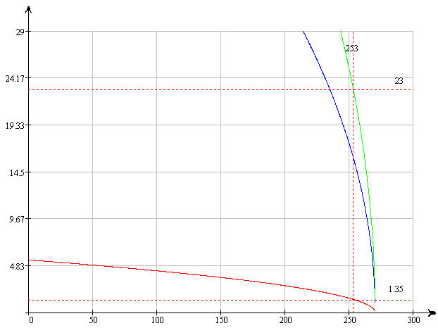

Рисунок 11.1 – Механические характеристики гидропривода.

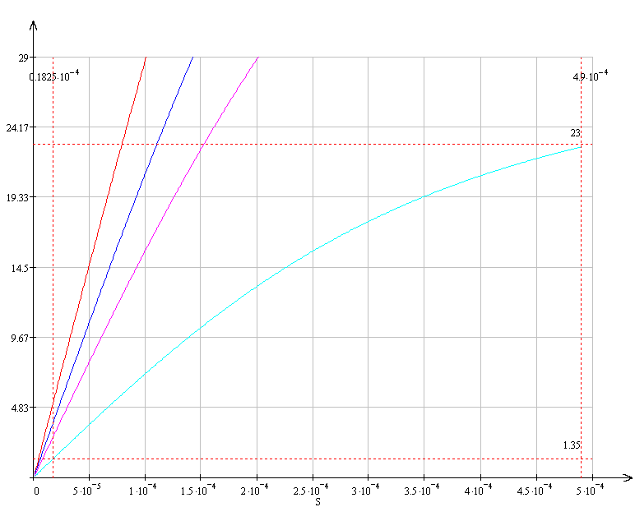

Рисунок 11.2 – Скоростные характеристики гидропривода.

## РАСЧЕТ ПАРАМЕТРОВ ПЕРЕДАТОЧНЫХ ФУНКЦИЙ МОДЕЛИ СЛЕДЯЩЕГО ГИДРОПРИВОДА

**12.1 Передаточная функция электронного усилителя-сумматора БУ2110**

.



**12.2 Передаточная функция пропорциональных электромагнитов ПЕМ6–2 дросселирую­щего распределителя РП20**

.



**12.3 Расчет жидкости через сопло при среднем положении заслонки гидравлического моста дросселирующего распределителя РП20**



**12.4 Коэффициент усиления гидравлического моста рассчитывается**

– по расходу жидкости:



– по давлению:



**12.5 Эффективная торцевая площадь четырехщелевого золотника гидравлического замка**



**12.6 Динамическая жесткость потока жидкости через четырехщелевой золотник**



**12.7 Коэффициент передачи гидравлического моста**



**12.8 Постоянная времени гидравлического моста**



**12.9 Относительный коэффициент демпфирования колебаний**



**12.10 Передаточная функция четырехщелевого дросселирующего распределителя**



Тогда, передаточная функция дросселирующего распределителя с пропорциональным электрическим управлением имеет вид:



**12.11 Передаточная функция гидродвигателя**



где коэффициент передачи реального гидродвигателя,



коэффициент усиления по скорости идеального гидродвигателя,



,



коэффициент жесткости механической характеристики,



коэффициент утечек жидкости через капиллярные щели кинематических пар гидродвигателя,



коэффициент усиления по нагрузке,



приведенный коэффициент вязкого трения,



постоянная времени гидродвигателя,



где –­ момент инерции вращающихся масс гидродвигателя и рабочего механизма;



–­ приведенный модуль упругости стенок цилиндров гидродвигателя и жидкости, .



Относительный коэффициент демпфирования колебаний:



**12.12 Передаточная функция обратной связи по скорости**

Обратная связь обеспечивается тахогенератором ТД-101. При напряжении на входе в усилитель-сумматор +9В система обратной связи при максимальной частоте вращения вала гидродвигателя на выходе тахогенератора создает напряжение +24 В.

Тогда передаточная функция обратной связи:



Согласно структурной схеме динамической модели следящего гидропривода (рис. 12.1) при помощи пакета MatLab проводим исследование переходного процесса функ­ционирования привода при максимальной скорости движения и отсутствии статического крутящего момента (рис.12.2).

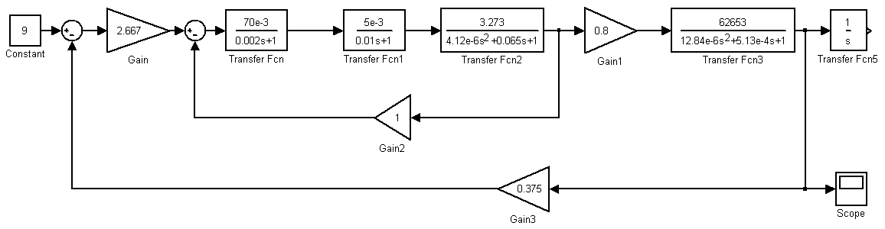

Рисунок 12.1 – Структурная схема динамической модели следящего гидропривода с дроссельным регулированием.

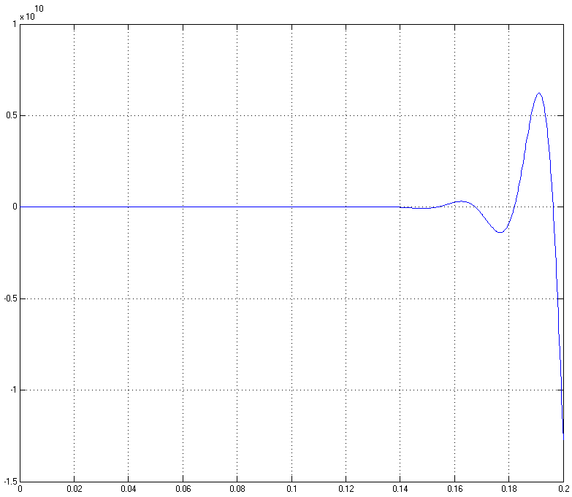

Рисунок 12.2 – График переходного процесса следящего гидропривода с дроссельным ре­гулированием скорости движения.

Из графика переходного процесса мы видим, что система является неустойчивой. Для обеспечения устойчивости переходного процесса, а также для обеспечения требуемых показателей качества системы были предприняты следующие меры:

1. Увеличен коэффициент передачи блока управления БУ2110: ;



1. Введено корректирующее звено в цепь дросселирующего распределителя. Передаточная функция звена .



Окончательная структурная схема системы показана на рис. 12.3, а ее график переходного процесса – на рис. 12.4.

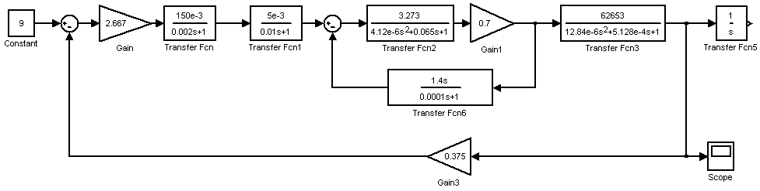

Рисунок 12.3 – Скорректированная структурная схема динамической модели следящего гидропривода с дроссельным регулированием.

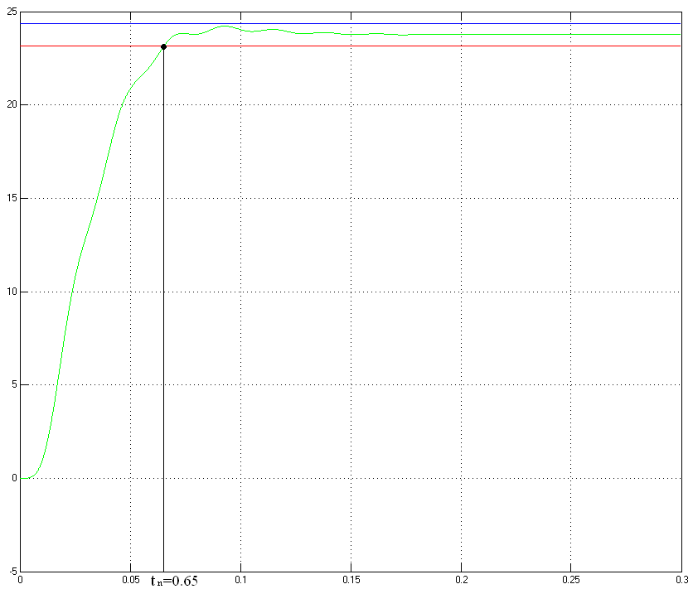

Рисунок 12.4 – График переходного процесса следящего гидропривода с дроссельным ре­гулированием скорости движения.

Анализ переходного процесса динамической модели следящего гидропривода (рис. 12.4) показывает, что при скорректированных параметрах система устойчива. Полученная длительность переходного процесса с удовлетворяет заданной в условии длительности с.



**ВЫВОДЫ**

В ходе выполнения курсовой работы приобрели навыки проектирования следящих гидростатических гидроприводов с дроссельным регулированием скорости механизма главного движения станка с дросселем, установленным на выходе из гидродвигатель.

В работе было выполнено: проектирование принципиальной схемы следящего гидропривода с дроссельным регулированием скорости, произведен выбор стандартных элементов гидравлической аппаратура, которая выбирается из справочника при соблюдении определенных условий, рассчитаны потери давления на каждом элементе привода, и в целом по всему гидроприводу, гидравлический расчет трубопроводов, выбор источника питания. Рассчитали трубопровод на прочность, выбрали приводной электродвигатель. Были проведены расчеты и построения механических и скоростных характеристик привода в установившемся режиме, анализ и синтез динамической линеаризованной модели привода с целью обеспечения устойчивости привода по характеру переходного процесса с использованием продукта MatLab.

В ходе анализа модели гидропривода динамическая система оказалась неустойчива т.к. переходной процесс имел колебательный характер. После введения в систему корректирующего звена и изменения коэффициента передачи усилителя динамическая система стала устойчивой, время переходного процесса не превышает заданного.



Таким образом, спроектированный гидропривод можно использовать в станочной промышленности т.к. он соответствует всем требованиям по точности и надежности работы.

**ПЕРЕЧЕНЬ ССЫЛОК**

1. Анурьев В.И. Справочник конструктора – машиностроителя: В 3 т. – М: Машиностроение, 1980. – Т. З. – 560 с.
2. Башта Т.М. и др. Гидравлика, гидромашины и гидроприводы. – М.: Машиностроение, 1982. – 422 с.
3. Свешников В.К., Усов А. А. Станочные гидроприводы: Справочник. – М.: Машиностроение, 1988. – 512 с.
4. Попов Д.Н. Динамика и регулирование гидро- и пневмосистем. – М.: Машиностроение, 1988. – 512 с.
5. Федорец В.О. и др. Гидроприводы и гидропневмоавтоматика. – К.: Высшая школа, 1995. – 464 с.
6. Чупраков Ю. И. Гидропривод и средства гидропневмоавтоматики. – М.: Машиностроение, 1979. – 232 с.
7. Чекулаев Е.Ф. Методические указания к курсовой работе по дисциплине «Исполнительные механизмы и регулирующие органы» – Краматорск: ДГМА, 2003. – 88с.